חיתוך תמונה בצורת עיגול

פתח תמונה חדשה לעריכה.

תפריט File->Open

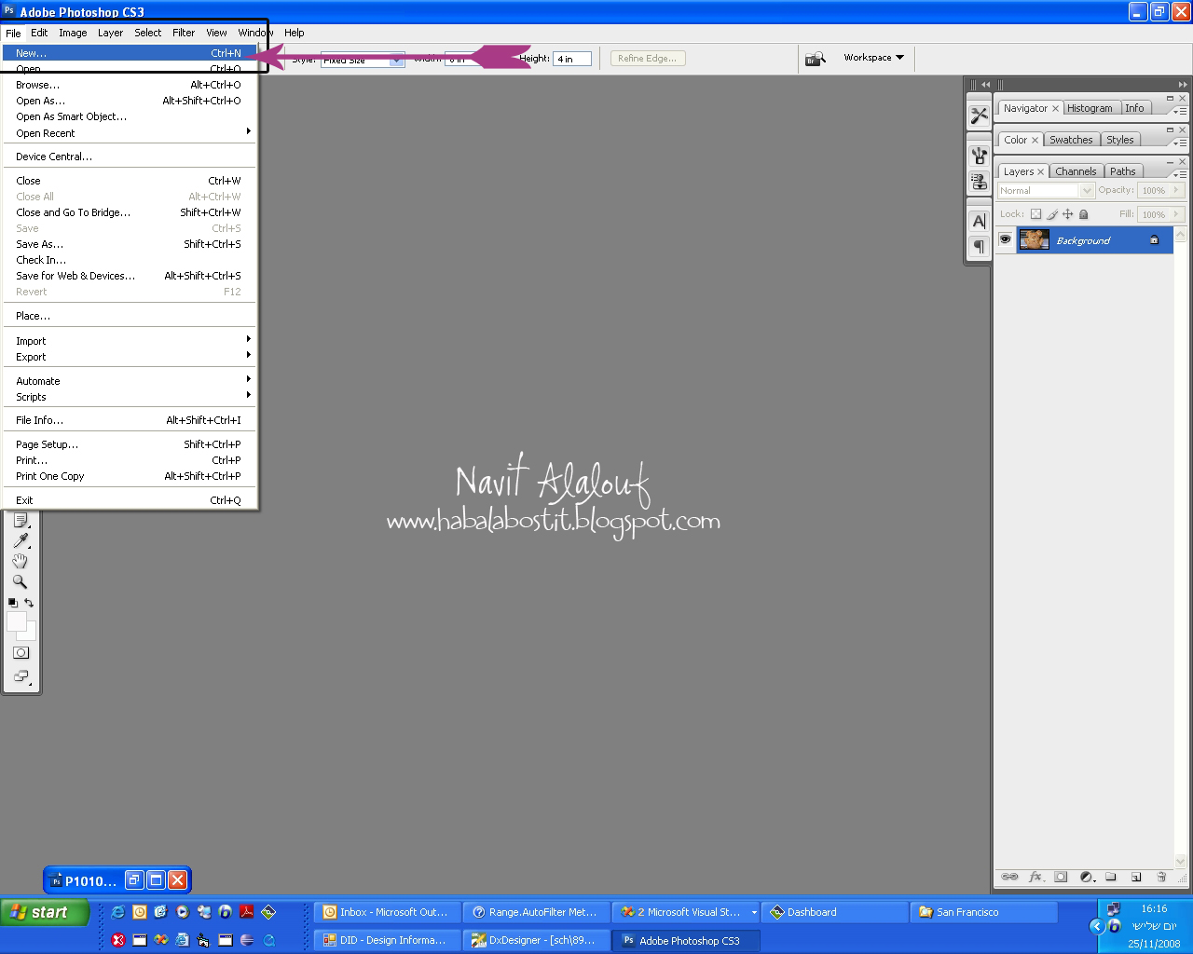

יפתח חלון דו שיח, בו יש להגדיר את גודל הדף אותו אנו רוצים.
אני יצרתי דף בגודל של 10X15 ס"מ, כדי שאני אוכל אחר כך לשלוח לפיתוח.
אתם יכולים להגדיר כל גודל אותו אתם רוצים, ע"י הגדרת רוחב ואורך, או בחירת קונפיגורציות מוכנות מתוך תיבת ה – Preset.
במידה ותמונה זו מיועדת להדפסה/פיתוח, יש לשים לב שערך ה – Resolution=300 pixel/inch.
בסיום, לחצו על OK.

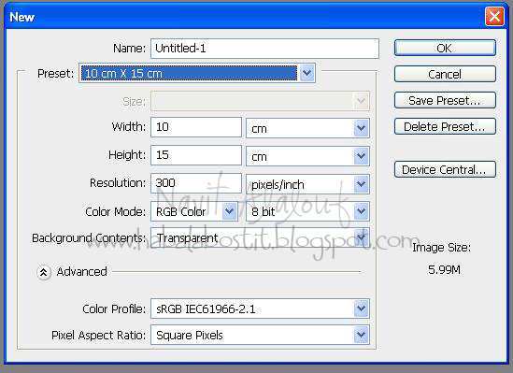

פתחו את התמונה אותה אתם רוצים להפוך לעיגול
פתחו תפריט File->Open

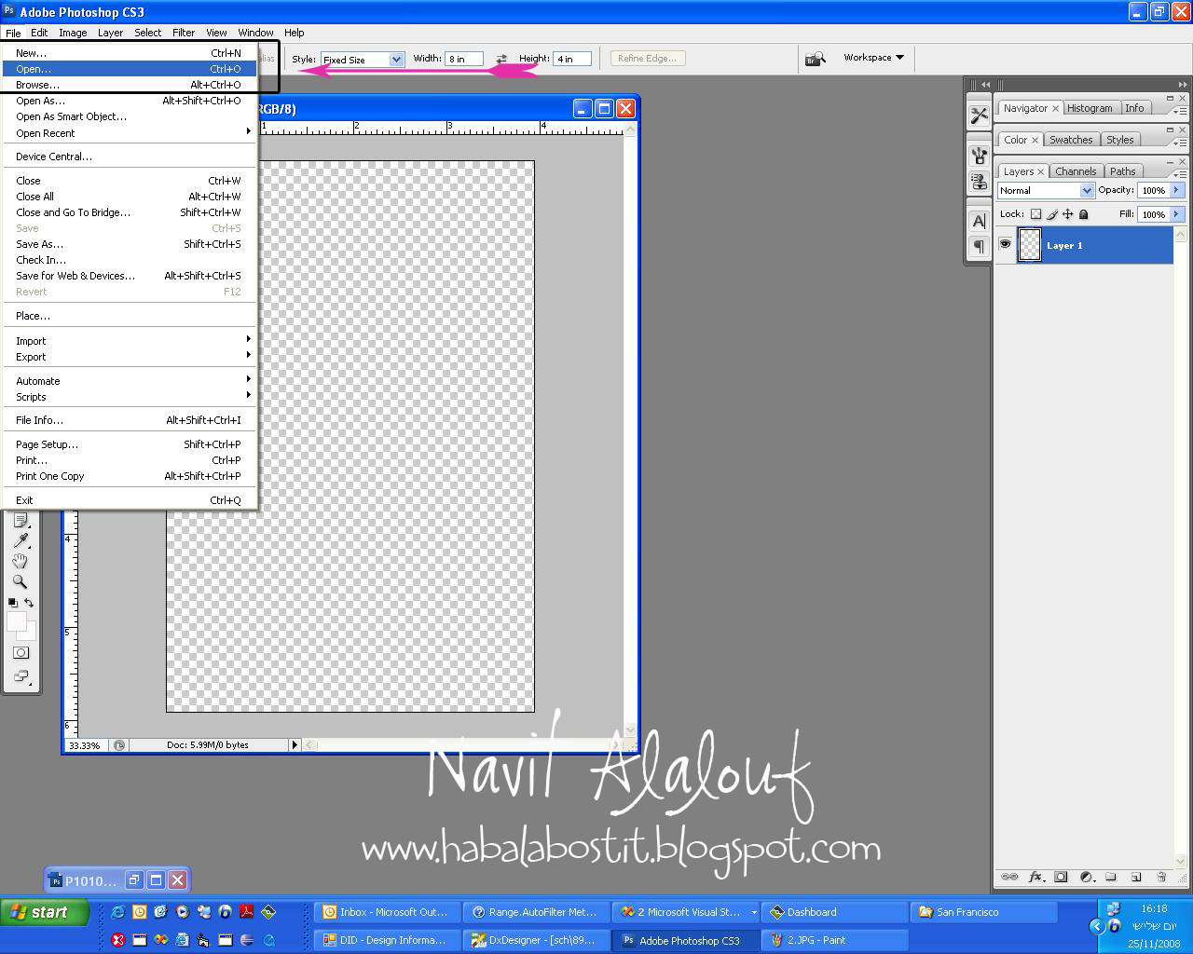
יפתח לפניכם חלון דו-שיח, בו יש לחפש במחשב את קובץ התמונה שלנו.
בחרו את התמונה ולחצו על Open

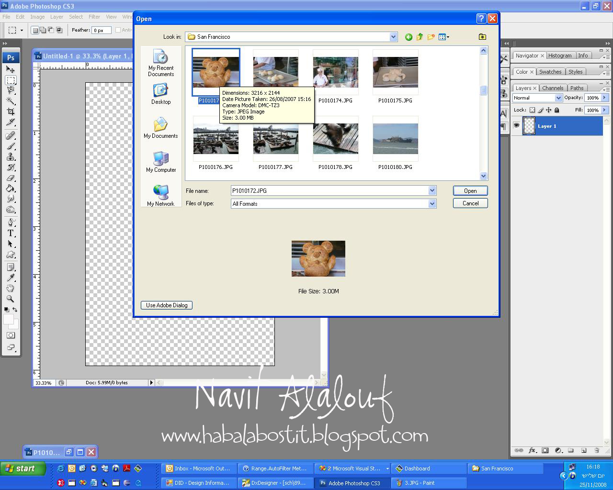

כעת, אמורים להיות 2 קבצי תמונה פתוחים בפוטושופ.
האחד, הינו הדף החדש אותו יצרנו.
והשני, התמונה אותה אנו רוצים להפוך לעיגול.
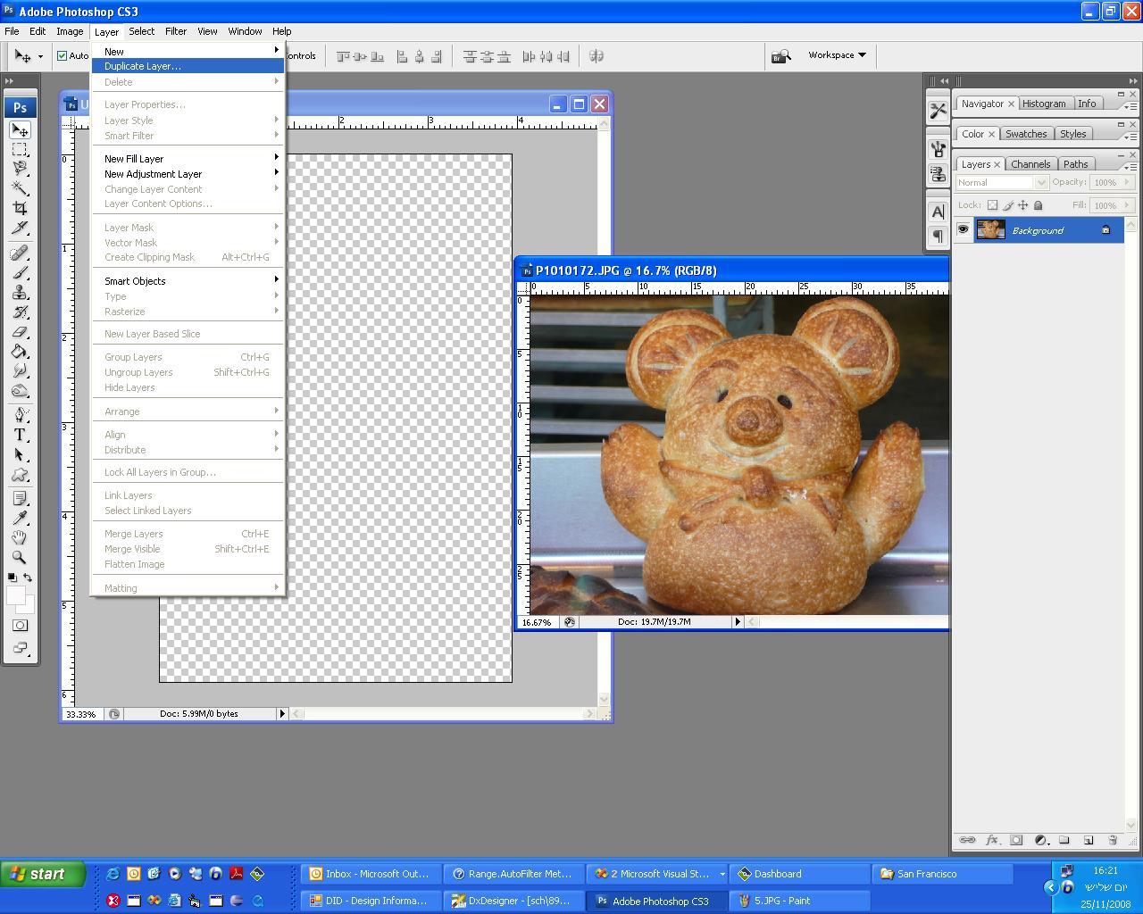

כעת, יש צורך להעביר את התמונה שלנו לתוך הדף החדש אותו יצרנו.
לשם כך, יש מספר דרכים לביצוע. אני אפרט 2 דרכים. מקווה שתמצאו, אחת מהן כנוחה לכם.

דרך 1:
וודאו שקובץ התמונה שלכם פעיל (סרגל הכותרת בצבע כחול כהה).
לחצו על תפריט layer ובחרו את האופציה Duplicate Layer.
יפתח בפניכם חלון דו שיח, בו עליכם לקבוע את אופי הפעולה.
אנו רוצים להעביר את התמונה לדף החדש שלנו. ולכן נבחר ב – Destination את שם הקובץ החדש שלנו.
אני לא נתתי לו שם ייחודי ולכן שמו Untitled-1.
בחרו ולחצו על OK.

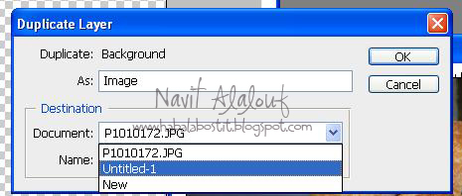

כעת תמונת המצב המתקבלת היא כפי שמוצג בתמונה.
קובץ אחד מהווה את תמונת המקור שלנו והשני את הדף החדש אותו יצרנו לצורך עריכה.
שימו לב שהתמונה שלי חורגת מגבולות הדף החדש, ולכן בשלב הבא אנו נקטין את התמונה כך שתתמקם בצורה טובה בדף שיצרנו.

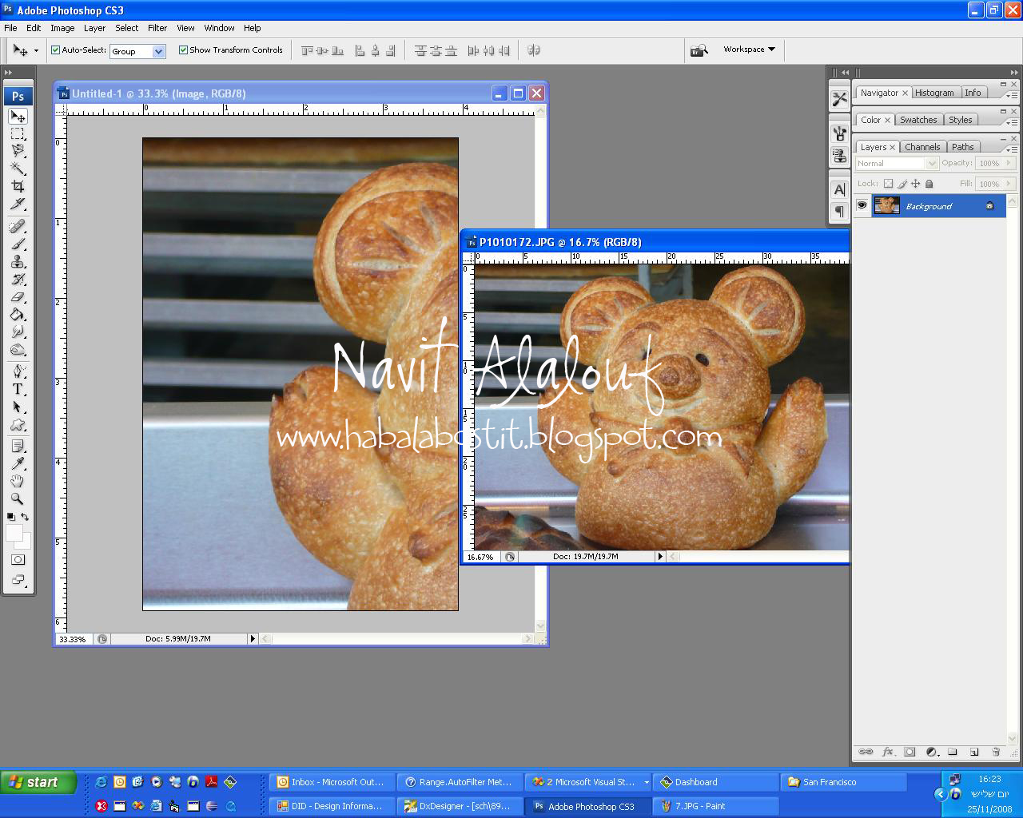

דרך 2 –
וודאו שקובץ התמונה פעיל (סרגל הכותרת בצבע כחול כהה).
לחצו על לחצן ה – Move Tool בסרגל הכלים.

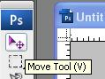

לחצו עם המקש השמאלי של העכבר על התמונה המקורית, אל תשחררו את העכבר וגררו את התמונה לאזור של הדף החדש אותו יצרנו. כשתראו שהסמן ממוקם על הדף החדש, שחררו את הלחיצה שלכם.
כעת התמונה הועתקה לדף החדש.

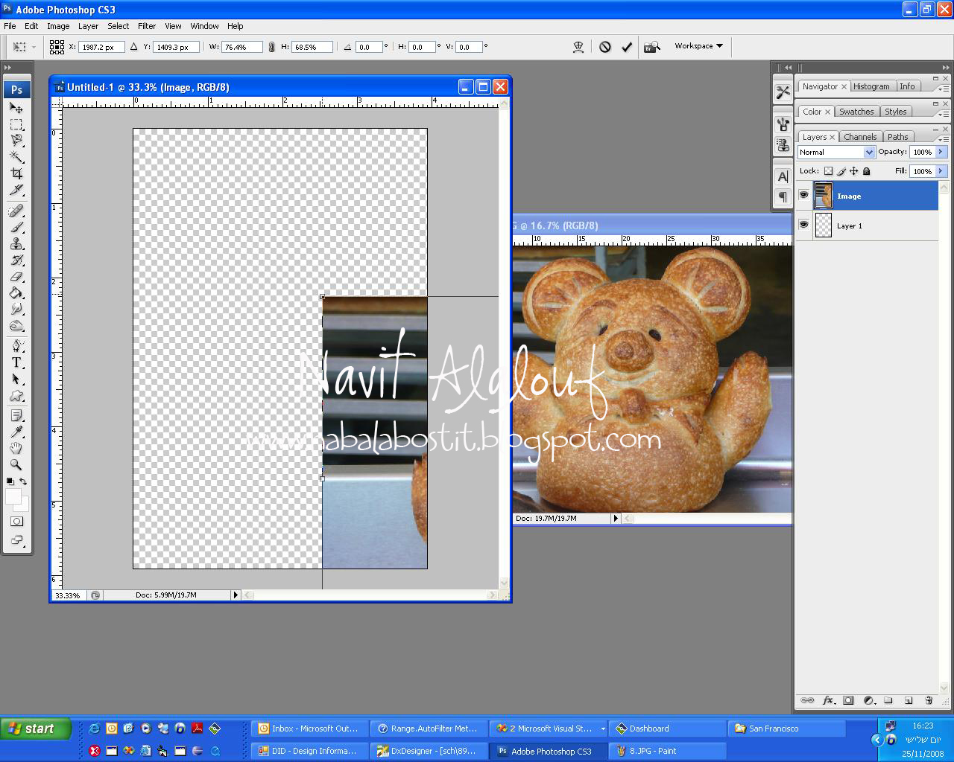

שימו לב שבשתי הדרכים אותן הצגתי, במצב הסופי ניתן לראות 2 שכבות בסרגל השכבות.
האחת רקע (שקוף או בצבע כלשהו, תלוי בהגדרות אותן הגדרתן בפתיחת קובץ חדש) והשנייה הינה התמונה אותה העתקנו.

לאישור הפעולה בדרך השנייה יש ללחוץ על החץ הירוק לאישור. ולא, הפעולה אותה ביצעתן תבוטל.

בחרו בערימת השכבות את השכבה העליונה ביותר (במקרה שלנו היא התמונה אותה העתקנו).
צרו שכבה חדשה (השכבה תיווצר בראש הערימה).
תפריט Layer -> New layer
או לחצו על כפתור ה – Create new layer בתחתית ערימת השכבות (ציור של דף קטן).

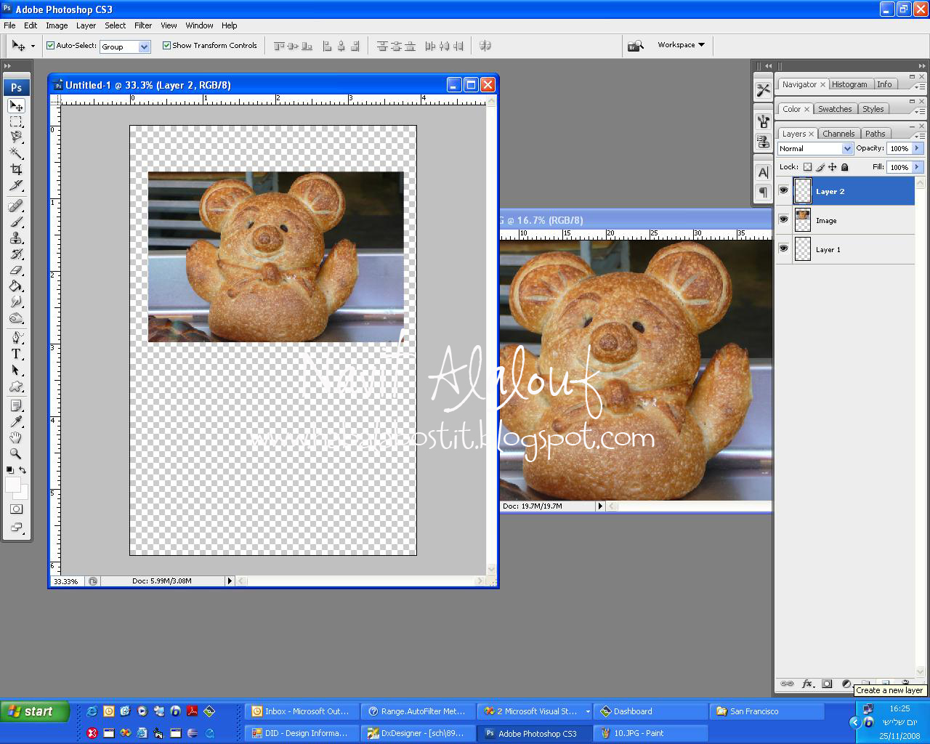

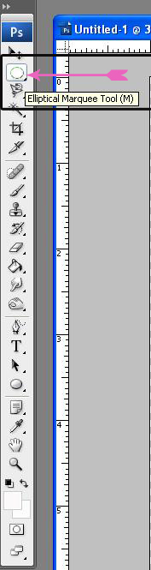
לחצו על כפתור ה Marquee Tool . שימו לב שיש חץ שחור קטן בצד של הכפתור. לחיצה ארוכה על החץ תפתח בפניכם תפריט המפרט את כל סוגי ה – Marquee הקיימים.
מאחר ואנו מעוניינים בעיגול נבחר באליפסה.

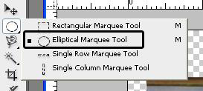

בסיום בחירת כלי ה – Marquee , ישתנה סרגל האפשרויות , בהתאם לקונפיגורציות המתאימות לכלי אותו בחרנו.
יש אפשרות לצייר את העיגול "ביד חופשית" או ע"י קביעת גודל מוגדר מראש, בכל יחידה אותה אתם רוצים.
לקביעת גודל קבוע מראש, בחרו ב – Style –> Fixed Size , והגדירו בתיבות של האורך והרוחב את הגודל הרצוי לכם. שימו לב ליחידות!
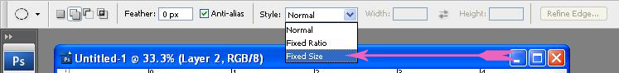

כעת, כשיש לנו גודל קבוע של צורה, כל שעליכם לעשות זה ללחוץ עם המקש השמאלי של העכבר על איזור התמונה שלכם.
שימו לב שהשכבה החדשה שיצרנו היא השכבה הפעילה.

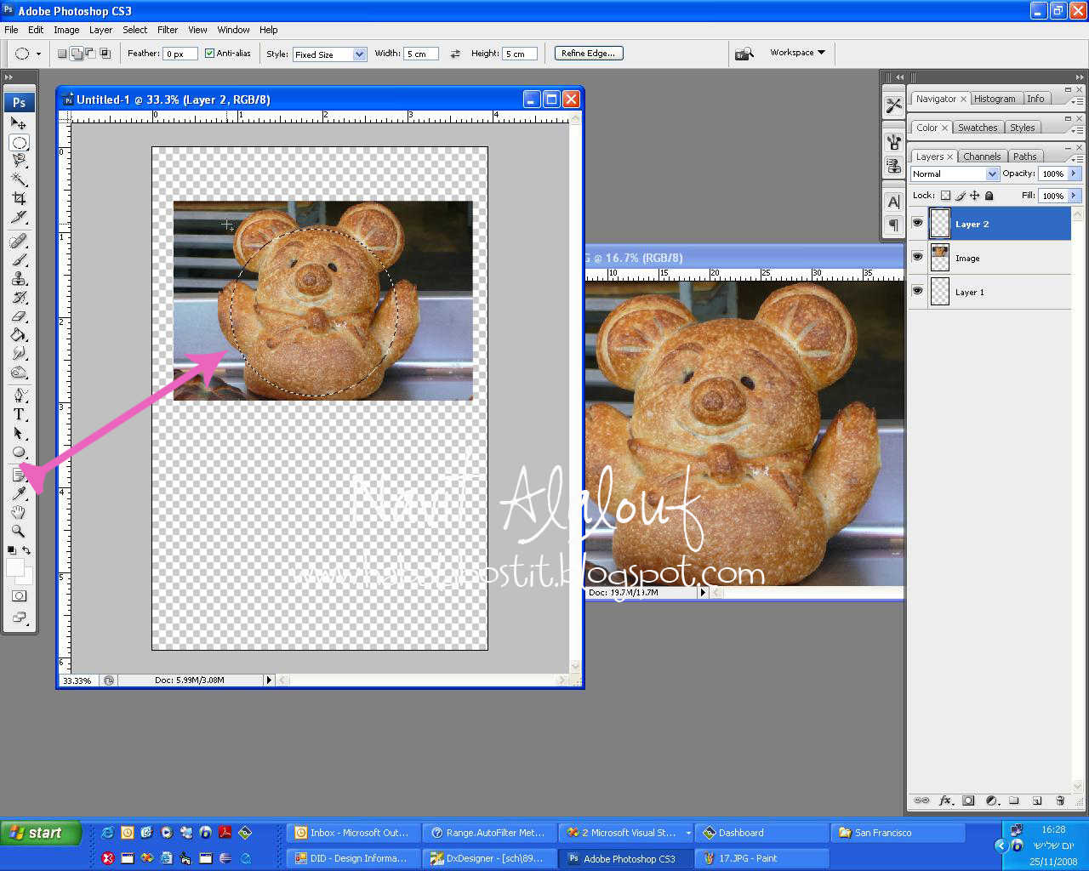

פעולת ה – Marquee עדיין לא עשתה שום דבר מהותי פרט לסמן לנו את גודל העיגול הרצוי.
אל תתייחסו למיקום של העיגול, נשנה אותו בהמשך.
כעת, יש להפוך את הסימון לעיגול אמיתי ע"י צביעת אותו שטח בחור.
לשם כך נבחר את דלי הצבע – Paint Bucket Tool. אין כל כך משמעות לצבע בו נצבע את העיגול.

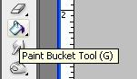

קביעת צבע המילוי –
יש לבצע פעולה זו מייד אחרי לחיצה על דלי הצבע.
לחצו על האייקון עם 2 הדפים שיושבים אחד על השני , ייתכן ואצלכם הם יהיו בצבעים שונים ממה שרואים בתמונה כאן.
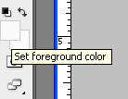

לחיצה פותחת לנו חלון דו שיח בו אפשר לבחור צבע ע"י לחיצת מקש שמאלי של העכבר.
בסיום לחצו על OK.
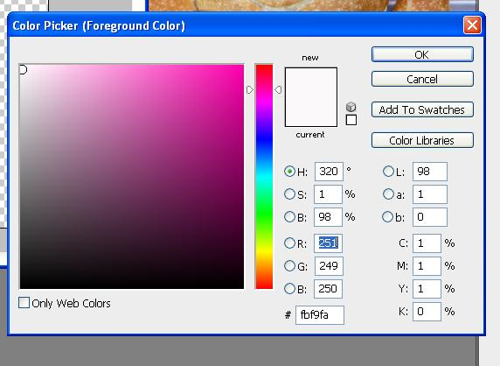

כעת, יש לצבוע את שטח העיגול הבחור. שימו לב שהשכבה החדשה שיצרנו בחורה ושעדיין כלי דלי הצבע בחור.
לחצו עם העכבר (מקש שמאלי) על איזור כלשהו בתוך העיגול.
העיגול שלנו יצבע בצבע אותו בחרנו.
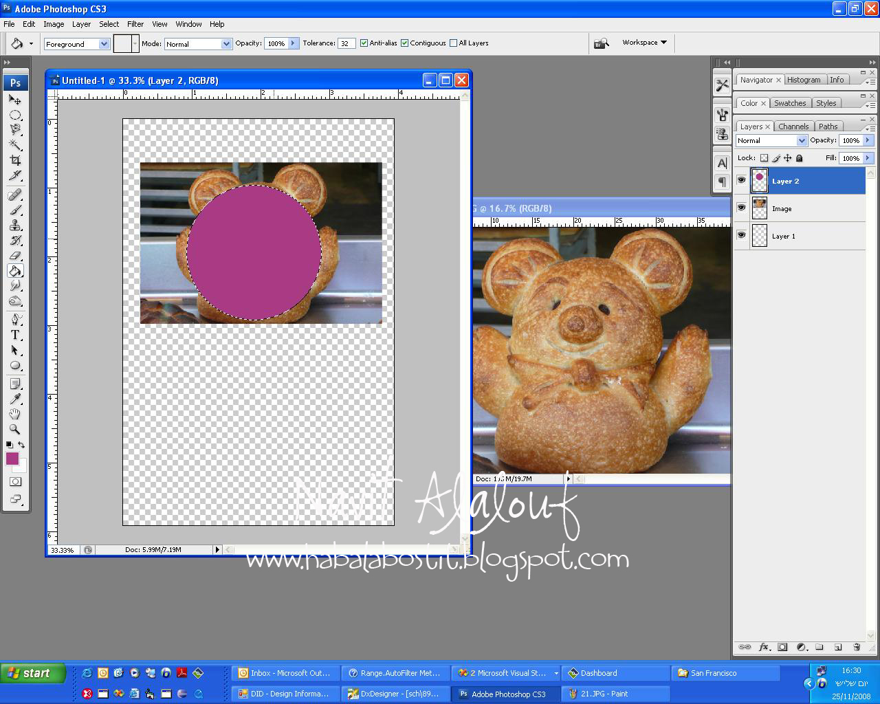

לביטול הבחירה (אותן נמלים זזות מסביב לעיגול) נלך לתפריט Select->Deselect
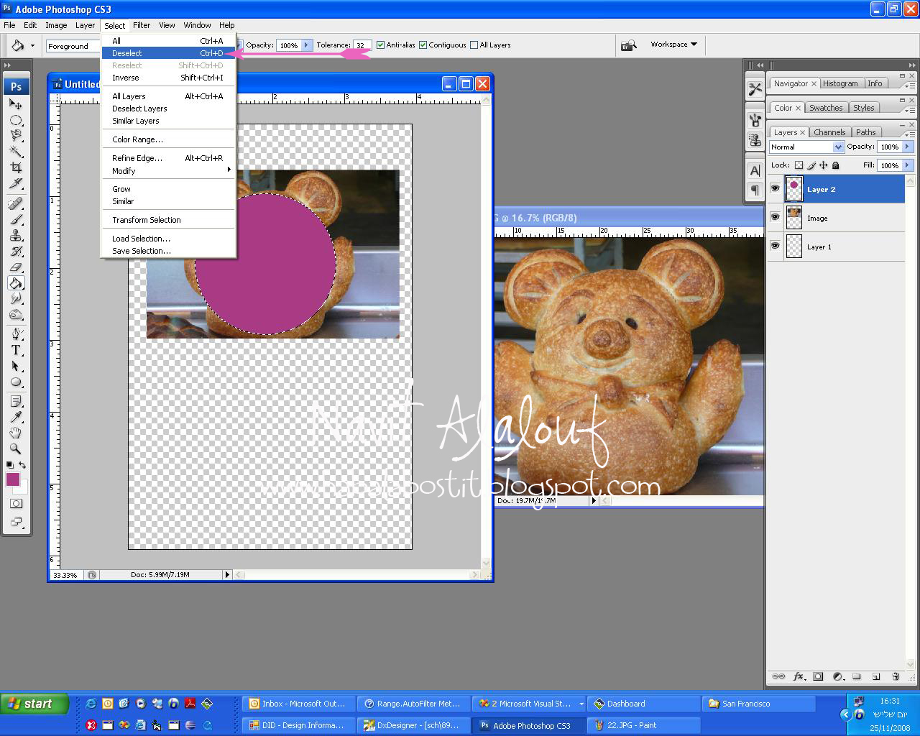
כעת אתם יכולים להזיז את העיגול ע"י שימוש בעכבר.

כעת, כל שנותר זה ליצור מהתמונה צורה של עיגול.
לצורך פעולה זו נשתמש בטכניקה מאוד שימושית, אתה אפשר ליצור צורות שונות כיד דימיונכם והיא Clipping mask.

נשנה את סדר השכבות.
ברצוננו ששכבת התמונה תהיה מעל צורת העיגול אותה יצרנו.
בחרו את השכבה אותה אתם רוצים להזיז וגררו עם העכבר במעלה/מורד השכבות.
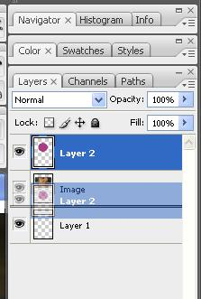
בחרו את שכבת התמונה ובחרו את האופציה Layer->Create Clipping mask

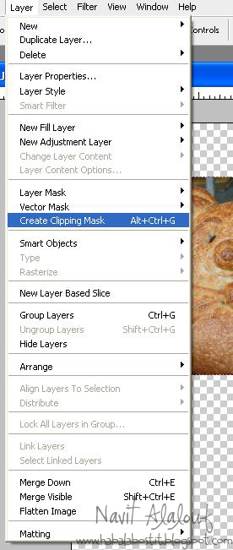
לאחר פעולה זו אתם תראו חץ שחור לצד התמונה שלנו וכן היא זזה מעט ימינה ביחס לשכבה שמתחתיה.
כבר עכשיו אפשר לראות שהפכנו את התמונה לעיגול.

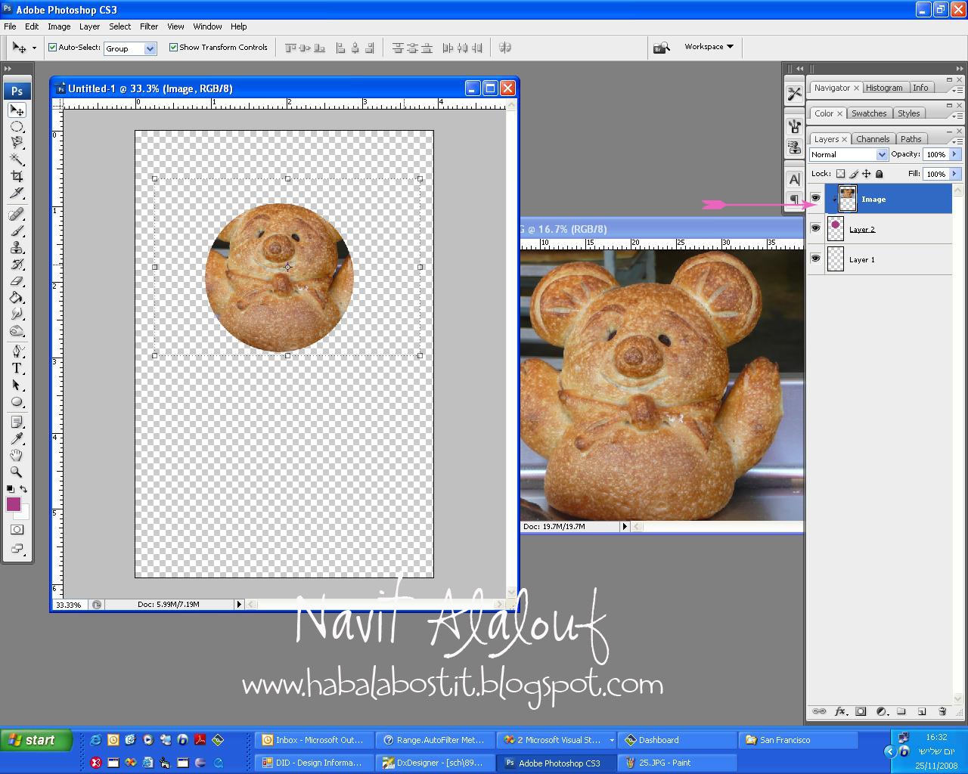

כעת נותר לסדר מעט את גודל התמונה ואת מיקומה בתוך העיגול.
וודאו שהשכבה הפעילה היא שכבת התמונה.
לחצו על התמונה עם העכבר. אמורים להופיע ריבועים קטנים מסביב, המגדירים את גבולות התמונה.
במידה ואינכם רואים אותם, ייתכן ואופציית ה – Show Transform Controls לא במצב פעיל אצלכם.
שימו לב בתמונה לעיל בסרגל האפשרויות.

כעת אתם יכולים לגרור גבולות אלו ע"י גרירה עם העכבר. שימו לב שאתם שומרים על היחס של התמונה ולא מעוותים אותה.
לצורך כך יש ללחוץ בזמן הגרירה על מקש ה – Shift.
לאישור השינויים בגודל של התמונה, יש ללחוץ על החץ הירוק בסרגל האפשרויות.

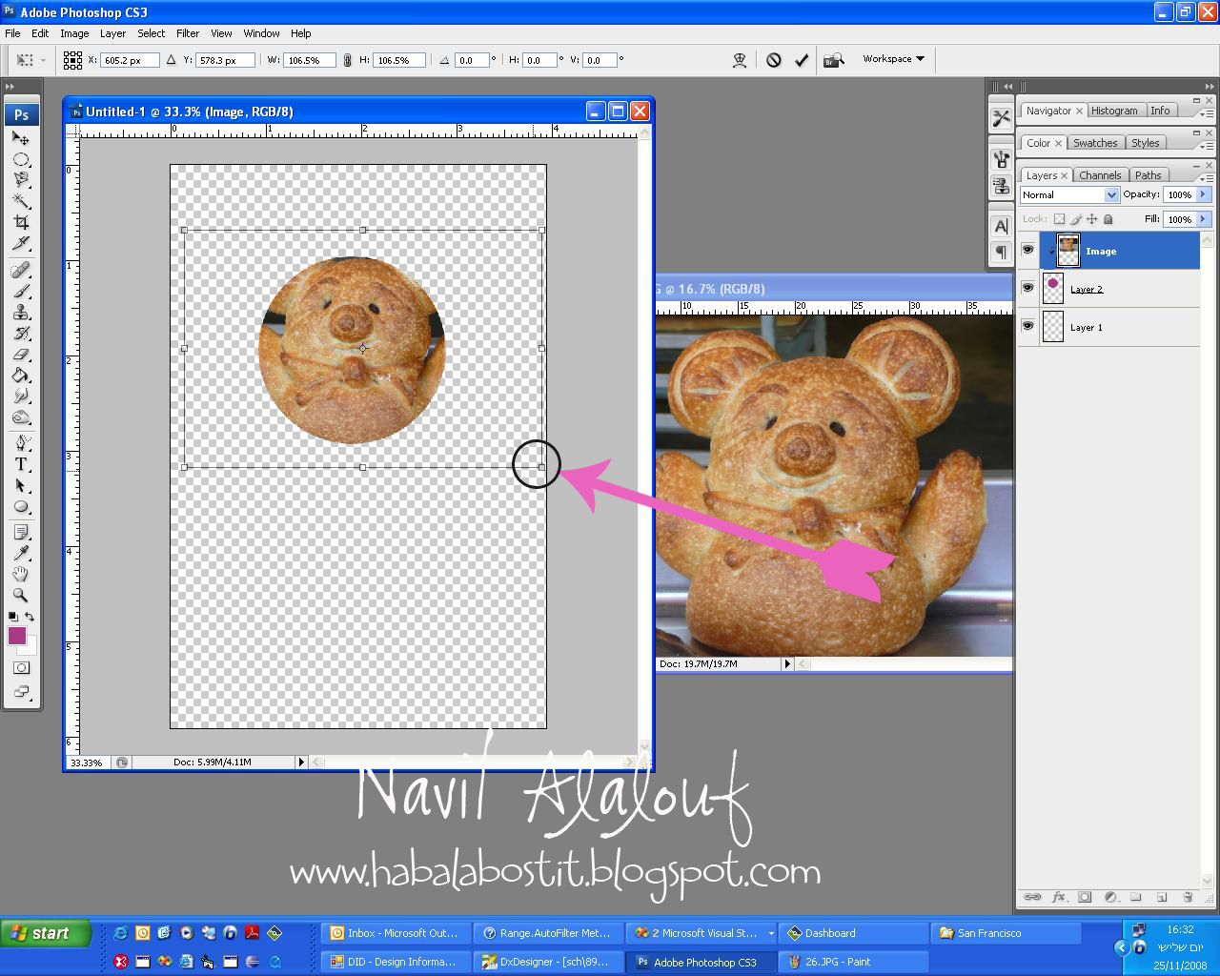

אתם יכולים גם להזיז את התמונה בתוך העיגול ע"י בחירת התמונה וגרירה עם העכבר, למעלה/למטה או לצדדים.

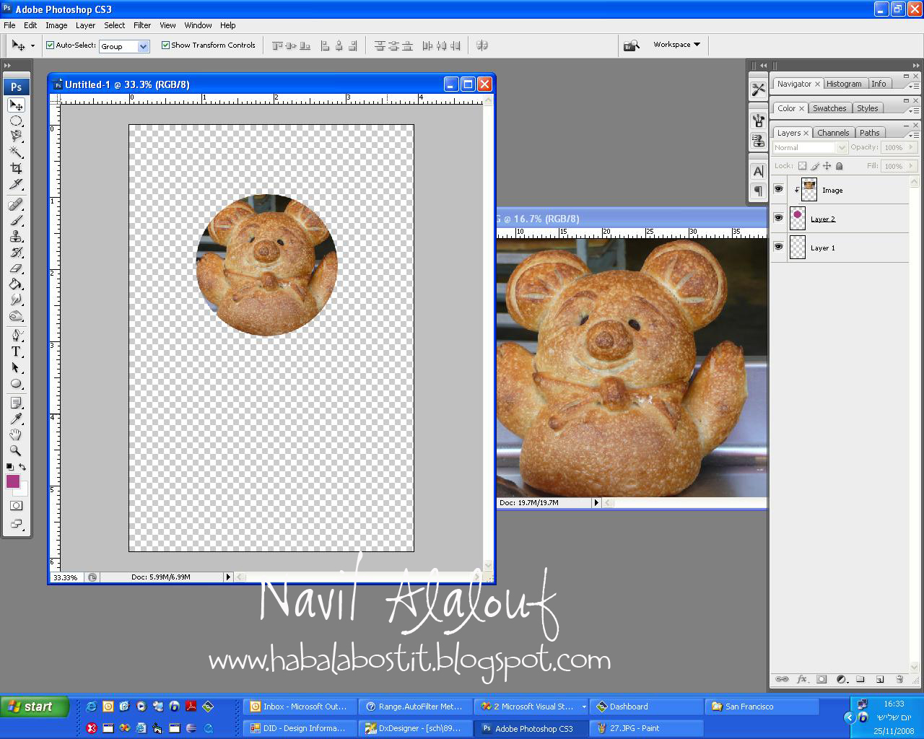

לסיום נשמור תמונה זו כקובץ תמונה Jpg.

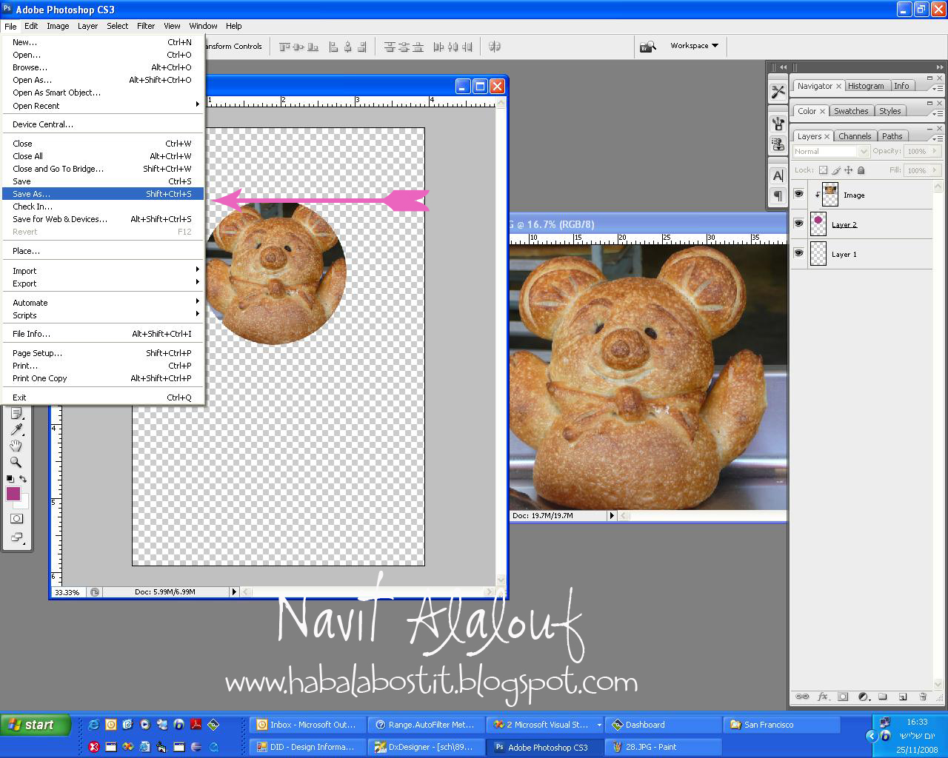

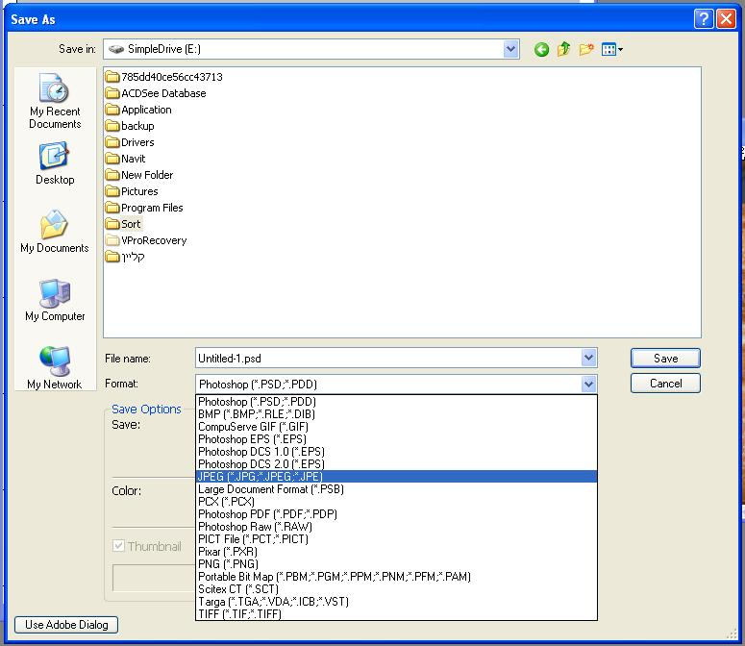

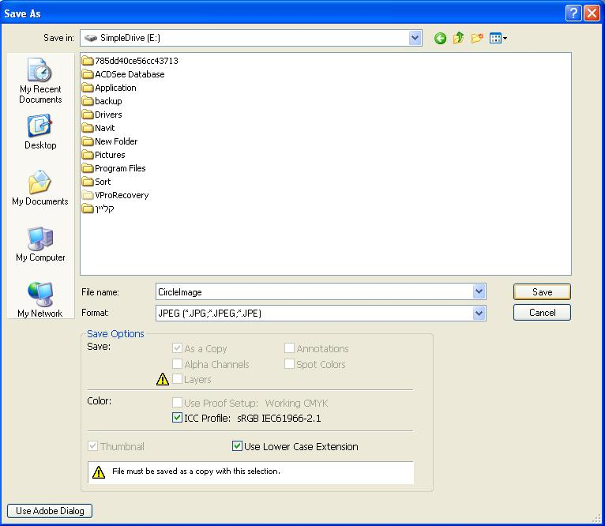

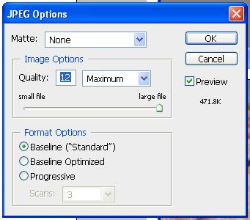

והרי לפניכן קובץ ה – jpg השמור. כעת כל שנותר לעשות זה לשלוח את התמונה לפיתוח/הדפסה ולגזור....


